Моделирование фазовых переходов липидного бислоя методом Монте-Карло
Дорожкин Д.А.
специалист, студент
МГУ имени М.В.Ломоносова, физический факультет
г. Москва, Россия
e-mail: daniildd222@gmail.com

Устоявшийся подход к описанию электрических свойств мембран клеток основан исключительно на действии диффузии или специфических белков, относящихся к классу ионных каналов, а липидный бислой рассматривается в качестве инертного электрического изолятора и селективного барьера, обеспечивающего гомеостаз. Однако экспериментальные данные, полученные в последние десятилетия, указывают на важность термодинамического состояния мембраны как регулятора проводимости. Так, вблизи температуры фазового перехода из гелевой фазы в жидкокристаллическую синтетические модельные мембраны, не содержащие белковых структур, демонстрируют эффекты, ранее приписываемые исключительно белковым макромолекулам, как квантование тока или наличие состояний открытия [1].
В частности, вблизи температуры фазового перехода наблюдается аномальный рост теплоемкости $C_{p}$и изотермической сжимаемости $ξ_{T}$, что приводит к возникновению сквозных дефектов, чья проводимость пропорциональна колебаниям площади мембраны
Понимание механизмов образования липидных пор и резервного механизма клеточного транспорта необходимо для корректной интерпретации электрофизиологических данных и изучения процессов дестабилизации мембран при внешних воздействиях, работ по изучению действия неспецифических лекарственных препаратов и анастетиков, гомеовискозной адаптации, нервных импульсов или создания безбелковых датчиков, работащих без затрат энергии [4].
Цель работы: изучение механизмов спонтанной проводимости клеточных мембран и моделирование процессов формирования липидных пор при фазовых переходах.
Задачи: разработка стохастической модели фазовых переходов, моделирование и изучение зависимостей физических параметров системы и поиск аномалий в их динамике
Используемые подходы
В работе были рассмотрены 3 ключевых механизма нарушения сплошности бислоя: классический механический, основанный на балансе сил, модель электрического пробоя, основанным на снижении энергетического барьера внешним полем, и модель тепловых флуктуаций, основанная на статистической термодинамике [3].
$$E\left(r\right)=2πrγ-πr^{2}-E_{el}\left(ϕ\right)+ΔG_{fluc}\left(T\right)$$
Благодаря своей связи между статистической физикой и алгоритмическим подходом метод Монте-Карло является универсальным подходов в моделировании систем большого количества молекул с множеством степеней свободы, в отличие от молекулярной динамики, случайно или псевдослучайно моделирует вероятности состояний, а не решает уравнения движения, а ввиду сложности прямого расчета всех состояний системы, является оптимальным для вычисления термодинамических потенциалов и энтропийных вкладов, являющимися индикаторами и движущей силой фазовых переходов, приводящих к крупномасштабным флуктуациям, так как алгоритм
Метрополиса [5] позволяет рассматривать преимущественно именно состояния с низкой энергией или высокой энтропией, вносящие наибольший вклад в статистическую сумму.
$$\left\langle X\right\rangle =\frac{\sum_{i}{X_{i}W_{i}}}{\sum_{j}{W_{j}}}=\frac{\sum_{i}{X_{i}e^{-H_{i}/RT}}}{\sum_{j}{e^{-H_{j}/RT}}}$$
Применение метода Монте-Карло в данной работе обусловлено необходимости моделирования кооперативного поведения липидных головок вблизи критической точки, а выбор упрощенного решеточного решения (модель Изинга) обусловлен представлением каждого липида в качестве отдельного элемента на сетке.
Использовалась двумерная треугольная решетка размером NxN с параметром a, определяемом площадью, приходящейся на 1 липид, по формуле $a=\sqrt{2}σ/\sqrt{3}$, каждая головка описывалась дипольным моментом, ориентация которого задается углами $θ$
(наклон) и $ϕ$ (азимут), учитывалась электростатическая энергия взаимодействия между зарядами с учетом экранирования и диэлектрических свойств сред
Результаты моделирования
В ходе численных экспериментов были получены следующие данные:
- Рассчитаны средние углы наклона липидных головок для различных фазовых состояний: в гель-фазе $\left\langle θ\right\rangle ≈{68.7}^{∘}$, в жидкокристаллической фазе — ${64.1}^{∘}$, что соответствует значениям, полученным в [2] и экспериментальным данным, показано также, что по мере увеличения расстояний между липидами ориентация головных групп становится более хаотичной асимптотически стремясь к $\left\langle θ\right\rangle ≈{57.3}^{∘}$
- Показано, что в точке фазового перехода наблюдается резкий рост флуктуаций энергии системы, что коррелирует с увеличением вероятности спонтанного образования пор.
- Установлено, что внешнее электрическое поле сдвигает эффективную энтальпию перехода $ΔН$ за счет переориентации диполей липидных головок, что может индуцировать плавление мембраны и облегчать формирование проводящих пор.
$ΔH_{\text{top}}=ΔH+δH, ΔH_{\text{bottom}}=ΔH-δH$, $δH=qV_{m}\frac{L_{d}}{d}\left(cos{θ_{f}}-\cos{θ_{g}}\right)$
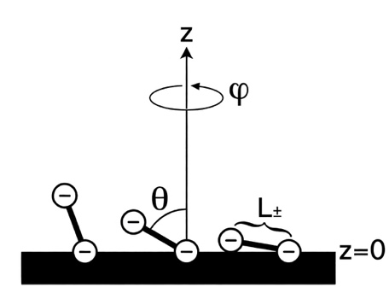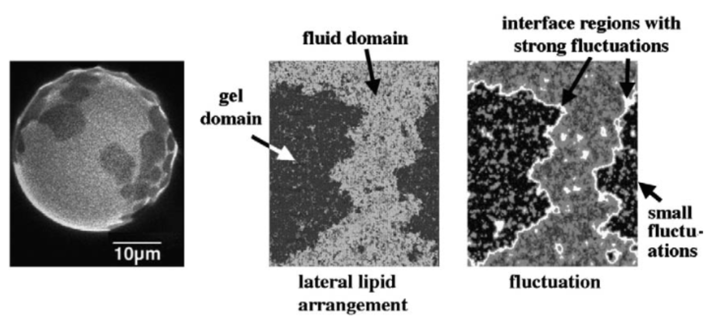
Рис 1. Модель липидных головок и динамика фазового перехода
Библиографический список:
- Antonov VF, Petrov VV, Molnar AA, Predvoditelev DA, Ivanov AS(1980) The appearance of single-ion channels in unmodified lipid bilayer membranes at the phase transition temperature. Nature 283:585-586. Nature. 283. 585-6.
- Blicher A. Electrical aspects of lipid membranes : PhD thesis / Andreas Blicher ; supervisor Thomas Heimburg. — Copenhagen : University of Copenhagen, Niels Bohr Institute, 2011. — 188 p
- Heimburg T. Lipid ion channels // Biophysical Chemistry. — 2010. — Vol. 150, No. 1–3. — P. 2–22
- Heimburg, T., Jackson, A. D. (2005). On soliton propagation in biomembranes and nerves. PNAS, 102(28), 9790-9795
- N.Metropolis, A.Rosenbluth, M.Rosenbluth, A.Teller and E.Teller. Equationofstate
calculationsbyfastcomputingmachines. J Chem Phys,21(6):1087–1092,1953

